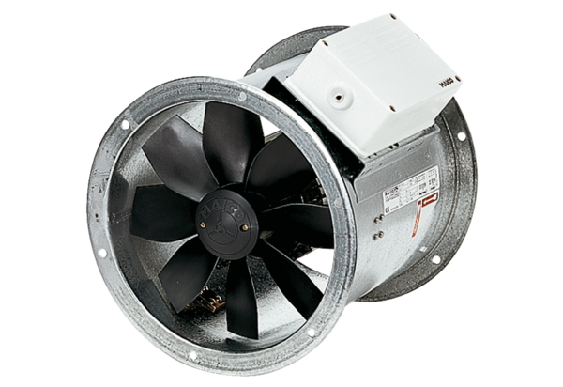Ventilateur hélicoïde pour gaine ronde DZR 25/4 DUnité de conditionnement : 1 pièceGamme: C
Numéro de référence : 0086.0490Fabricant : MAICO

